Муниципальное бюджетное общеобразовательное учреждение средняя школа №11 г.Волгодонска

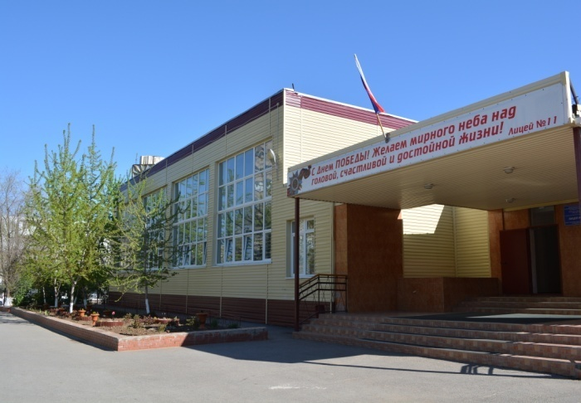

Городской семинар для руководителей общеобразовательных учреждений

«Личностное и познавательное развитие подрастающего поколения в ходе проектно-исследовательской деятельности»

18 ноября 2015г.
МБОУ СШ №11 г.Волгодонска
(ул.Молодежная, 1)
Начало в 10.00

Система работы МБОУ СШ №11 г.Волгодонска
по формированию навыков проектно-исследовательской деятельности учащихся

В муниципальном этапе всероссийской олимпиады школьников в 2014-2015 учебном году приняли участие 121 учащийся 7-11 классов школы. Результат - 6 победителей и 23 призера.

Итоги участия учащихся школы в VII городской научно-практической конференции Академии юных исследователей следующие: 278 учащихся школы приняли участие в работе 24 секций конференции, из них лауреатами стали 7 человек, 1 место заняли 8 человек, 2 место – 11 человек, 3 место – 28 человек, 38 учащихся получили грамоты за результативное участие. Среди всех участников конференции школа заняла 2 место по участию и 1 место по результативности (общее число лауреатов и дипломантов – 84).

Всего участников международных, всероссийских и региональных конкурсов и олимпиад – 1410 учащихся (780 физических лиц), лауреатов и дипломантов – 322 (35%).

Программа семинара
Время | Место проведения | Мероприятие | Ответственные за мероприятие
09.45 | Актовый зал | Встреча участников семинара | Директор школы И.А.Шахова  Зам. директора по УВР Н.Н.Чеснокова  Зам. директора по УВР Н.А.Елисеева
10.00-10.10 |  | Наши таланты, приветствие гостей учащимися школы | Зам. директора по ВР Н.В.Гапонова
10.10-10.30 |  | Доклад на тему: «Проектно-исследовательская деятельность – одна из форм формирования компетентностей в инновационном образовательном пространстве» | Директор школы И.А.Шахова
10.30-10.40 |  | Выступление на тему: «Организация проектной и исследовательской деятельности учащихся через НОУ» | Зам. директора по УВР И.В.Дегтярева
10.40-10.45 |  | Демонстрация видеоролика «Научное ученическое сообщество школы» | Руководитель НОУ О.А.Соколова
10.45-10.50 |  | Выступление на тему: «Из опыта работы над проектом «Библиотека - центр формирования читательской культуры и продвижения чтения» | Зав. библиотекой С.В.Гладских
10.50-10-55 |  | Выступление на тему: «Реализация социального проекта «Помним. Любим. Почитаем» | Члены школьного самоуправления Анна Воронец, Татьяна Шипова,  Битюков Олег
11.00-11.10 | Каб.103 | Экскурсия в школьный музей | Руководитель музея Майгурова А.Н.
Фрагменты открытых уроков и внеклассных мероприятий
11.20-11.40 | Каб.313 | Урок физики «Законы идеального газа», 10А класс | Соколова О.А., учитель высшей категории, победитель ПНПО, обладатель именной премии мэра г.Волгодонска
11.20-11.40 | Каб.114 | Элективный курс «Формула здоровья», 9В класс | Надкерничная Е.И., учитель высшей категории, победитель ПНПО
11.50-12.10 | Каб.204 | Урок окружающего мира «Невидимые нити», 2А класс | Михайловская И.И., учитель высшей категории
11.20-11.40 | Каб.309 | Урок математики «Медиана, биссектриса, высота треугольника», 7А класс | Чернышкова И.Н., учитель высшей категории, обладатель именной премии мэра г.Волгодонска
11.20-11.40 | Каб.310 | Урок немецкого языка «Проблемы молодежи», 9А класс | Губенко Р.О., учитель высшей категории
11.50-12.10 | Каб.201 | Внеурочная деятельность «При солнышке – тепло, при матери – добро», 3А класс | Яковлева Н.А., учитель высшей категории
11.50-12.10 | Каб.302 | Классный час «Нужна ли нам память?», 6А класс | Каменская С.С., учитель высшей категории
11.50-12.10 | Каб.304 | Урок русского языка «Трудно, товарищи, говорить по-русски», 10Б класс | Заболотнова О.И., учитель высшей категории, победитель ПНПО, обладатель именной премии мэра г.Волгодонска
11.50-12.10 | Каб.110 | Урок технологии «Приемы работы на станке UNIMAT 1 CLASSIC», 7В класс | Рубан Г.А., учитель высшей категории
11.50-12.10 | Каб.301 | Классный час «Путешествуя по России, мы познаем мир», 9А класс | Комарова Н.В., учитель высшей категории
Подведение итогов семинара
12.20-12.30 | Актовый зал | Рефлексия | Директор школы И.А.Шахова
12.30 |  | Кофе-брейк

